Практическая работа № 2:10-13.
ТЕМА: Анатомо-физиологические особенности головного мозга.
Цель занятия: закрепить знания об особенностях анатомии и физиологии отделов головного мозга.
Оборудование: таблицы, барельефы, муляжи, макропрепараты головного мозга, атласы нормальной анатомии.
После выполнения практической работы студенты должны уметь:
- Показать на таблицах и муляжах отделы мозга, доли полушарий большого мозга.
студенты должны знать:
- Топографию и строение отделов мозга
- Особенности строения коры больших полушарий
- Локализацию функций в коре большого мозга, функции базальных ядер
Практическая работа способствует формированию следующих общих компетенций:
ОК 9. Ориентироваться в условиях частой смены технологий в профессиональной деятельности.
ОК 12. Вести здоровый образ жизни, заниматься физической культурой и спортом для укрепления здоровья, достижения жизненных и профессиональных целей.
Практическая работа способствует формированию следующих профессиональных компетенций:
ПК 1.7. Оказывать первую медицинскую помощь.
ПК 2.4. Соблюдать правила санитарно-гигиенического режима, охраны труда, техники безопасности и противопожарной безопасности.

План занятия.
I. Входной контроль
II. Инструктаж к практической работе. Демонстрация манипуляций по теме.
III. Самостоятельная работа студентов.
IV. Оформление дневников по практике.
V. Отчет о проделанной работе. Выходной контроль.

Ход занятия.
I. Ответьте на вопросы входного контроля:
1. Перечислите отделы головного мозга.
2. Чем представлен ствол головного мозга?
3. Перечислите желудочки головного мозга. Покажите их месторасположение.
4. Коротко охарактеризуйте строение отделов головного мозга.
5. Назовите доли полушарий конечного мозга.
6. Покажите крупные борозды.
7. Охарактеризуйте функции коры больших полушарий.

II. Самостоятельная работа студентов.
1. Используя атласы, таблицы, макропрепараты изучить строение отделов ствола головного мозга.
2. Рассмотрите предложенный рисунок, сделайте необходимые обозначения:
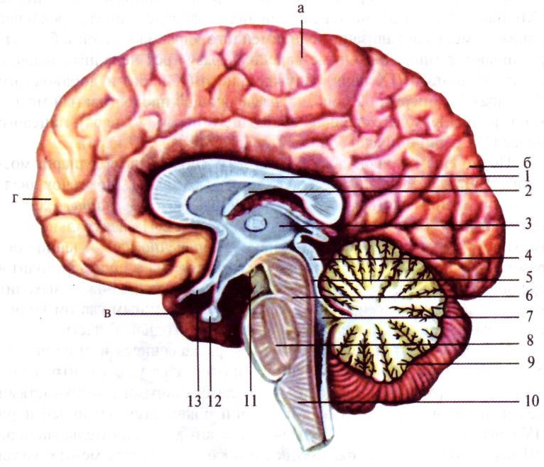
3. Заполните таблицу «Ствол головного мозга»:
Отдел ствола головного мозга | Выполняемая функция

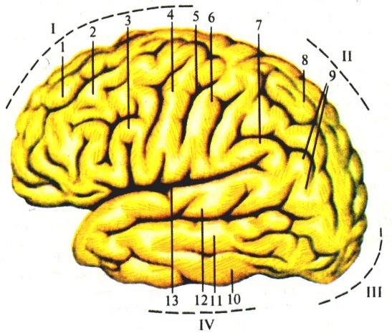
4. Рассмотрите предложенный рисунок «Большой мозг», сделайте обозначения, отметив доли, наиболее крупные борозды и извилины полушарий головного мозга
5. Заполните таблицу.
Доли коры головного мозга | Функциональное значение
6.Выберите из предложенных утверждений верные и отметьте их ☑:
- Центр, регулирующий дыхание и сердечно-сосудистую деятельность, находится в промежуточном мозге.
- В продолговатом мозге расположен центр, регулирующий обмен веществ, теплоотдачу, влияющий на смену сна и бодрствования.
- При повреждении мозжечка у подопытного животного наблюдаются атония (ослабление мышечного тонуса) и атаксия (нарушение координации движений).
- В верхней височной извилине коры больших полушарий расположена зона кожно-мышечной чувствительности.
- Зрительная зона коры расположена в затылочной доле по краям шпорной борозды.
- Полостью большого (конечного) мозга является четвертый желудочек.

V. Выходной контроль: тестовый опрос.
Домашнее задание:______________________________________________

Методические указания студентам к практическому занятию по теме
«АФО головного мозга».
1. Латинское название конечного мозга.
2. Чем представлен конечный мозг?
3. Назовите полости конечного мозга.
4. Что представляют собой борозды и извилины коры больших полушарий?
5. Перечислите доли полушарий головного мозга.
6. Охарактеризуйте строение коры большого мозга.
7. Назовите функциональные зоны коры больших полушарий.
8. Перечислить наиболее крупные базальные ядра.
9. Какие они выполняют функции?
10. Где расположена моторная зона коры?
11. Какую функцию выполняет затылочная доля коры?
12. Охарактеризуйте значение и месторасположение ассоциативной зоны.
13. Что называется «лимбической системой»?
14. Какую функцию она выполняет?
15. Где расположена островковая доля.
16. Какую функцию выполняет височная доля коры.
17. Укажите месторасположение центра зрительного анализатора.
18. Перечислите отделы ствола головного мозга.
19. Охарактеризуйте строение и функции продолговатого мозга.
20. Почему продолговатый мозг называют «узлом жизни»?
21. Какие образования входят в состав заднего мозга.
22. Охарактеризуйте строение мозжечка.
23. Какие явления возникают при повреждении мозжечка.
24. Каково строение среднего мозга.
25. Какой отдел головного мозга является высшим подкорковым центром DYC/
26. Перечислите функции среднего мозга.
27. Какой отдел мозга обеспечивает гомеостаз.
28. Укажите месторасположение мозговых желудочков.
29. Перечислите оболочки головного мозга.
30. Значение и состав ликвора.
Оценка________ Подпись преподавателя__________

